Temporäre Chats
← Zurück zur LibreChat-Menü
Ziel dieser Seite: Dieses Kapitel ergänzt Neue Besprechung um den Gastmodus. Für UI-Elemente verweisen wir auf Benutzeroberfläche verstehen, für Datei-Uploads trotz temporärer Sitzung auf Erweiterte Funktionen nutzen, für Lösch-/Supportfragen auf die Häufig gestellte Fragen (FAQ).

Übersicht
Für wen ist diese Seite? Einsteiger bis Fortgeschrittene, die Chats ohne Speicherung nutzen möchten.
Was erwartet Sie? Verstehen Sie, warum und wie Sie temporäre Chats nutzen sollten.
Hauptthemen auf dieser Seite:
- Warum nutzen? - Gründe für temporäre Chats
- Wie erstellen? - Schritt-für-Schritt-Anleitung
Schnelleinstieg: Temporäre Chats sind wie der „Gastmodus“ - Sie können die KI nutzen, aber die Unterhaltung verschwindet, sobald Sie sie beenden. Ideal für Tests und einmalige Anfragen.

Was sind temporäre Chats?
Temporäre Chats sind Konversationen, die nicht gespeichert werden. Sie funktionieren wie ein „Gastmodus“ – Sie können die KI nutzen, aber die Unterhaltung verschwindet, sobald Sie sie beenden.
Einfach erklärt: Stellen Sie sich vor, Sie führen ein Gespräch, das automatisch gelöscht wird, wenn Sie fertig sind. Nichts wird in Ihrer Chat-Historie gespeichert.

Warum temporäre Chats nutzen?
Es gibt verschiedene Gründe, warum Sie einen temporären Chat verwenden möchten:

Ordnung halten
- Sie möchten Ihre Chat-Historie nicht überfüllen
- Sie testen nur etwas kurz
- Sie machen eine einmalige Anfrage
Beispiele:
- Schnelle Übersetzungen
- Einmalige Berechnungen
- Tests mit verschiedenen Modellen

Spontane Anfragen
- Sie brauchen schnell eine Information
- Die Konversation ist für Sie nicht wichtig genug zum Speichern
- Sie möchten die KI „ausprobieren“
Beispiele:
- „Wie schreibt man…?“
- Kurze Fragen
- Experimente

Wie erstelle ich einen temporären Chat?

Schritt-für-Schritt-Anleitung:
- Klicken Sie auf „Neue Konversation starten“ (oben in der Symbolleiste)
- Wählen Sie Ihr gewünschtes Modell aus
- Aktivieren Sie „Temporärer Chat“ (siehe Bild oben)
- Beginnen Sie Ihre Unterhaltung
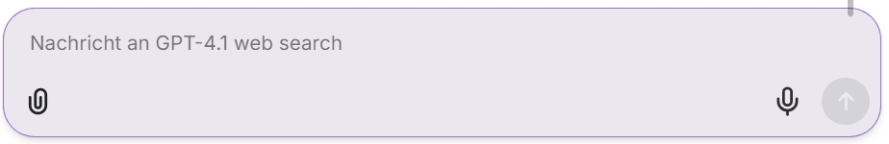
Im normalen Gespräch ist das Eingabefeld mit weißem Hintergrund versehen, während das Eingabefeld im temporären Gespräch die folgende Hintergrundfarbe aufweist. Das war's! Ihr Chat wird nun nicht in der Historie gespeichert.

Was passiert mit temporären Chats?

Während des Chats
- Der gesamte Chatverlauf ist als Kontext verfügbar (das Modell „erinnert sich“ an vorherige Nachrichten)
- Sie können normal chatten,weil alle Funktionen verfügbar (Dateien hochladen, Modelle wechseln, etc.) sind.
Wichtig: Der Kontext funktioniert nur während der aktuellen Sitzung. Solange Sie den Chat-Tab offen haben, „erinnert“ sich das Modell.

Nach Beendigung des Chats
- Der Chat erscheint nicht in Ihrer Historie
- Sie können nicht mehr darauf zugreifen
- Die Unterhaltung ist verloren
Achtung: Wenn Sie die Seite schließen oder aktualisieren, ist der temporäre Chat unwiederbringlich verloren! Speichern Sie wichtige Informationen vorher.

Weitere Informationen
← Zurück zur Startseite

